1-2 課本習作複習 姓名：
1、△ABC 與△DEF 中，下列哪個條件，可確定△ABC 與△DEF 相似（可確定的打○，不能確定的打×）
（ ）(１)∠A＝∠D，∠B＝∠E （ ）(２)∠A＝∠D，∠B＝∠F
（ ）(３)∠A＝∠D，∠C＝∠E （ ）(４)∠A＝∠D，̅：̅＝̅：̅
（ ）(５)∠A＝∠D，̅：̅＝̅：̅ （ ）(６) ̅：̅＝̅：̅＝̅：̅
（ ）2、△ABC 中，̅＝4、̅＝3、∠BAC＝50°。下列四個三角形中，哪一個與△ABC 相似？
(Ａ)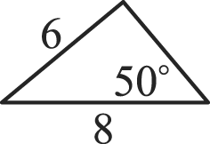 (Ｂ)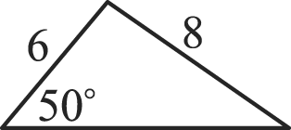 (Ｃ)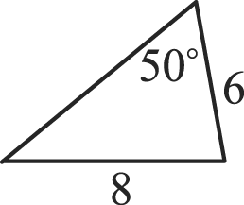 (Ｄ)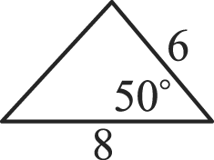
（ ）3、已知△ABC 中，∠A＝55°、∠B＝78°；△DEF 中，∠D＝78°，若再知道下列哪一個條件，
就可以知道△ABC 相似於△DEF？ (Ａ)∠E＝37° (Ｂ) ∠E＝78° (Ｃ) ∠F＝47° (Ｄ)∠F＝78°
（ ）4、已知△ABC 的三邊長為 4、6、9；△DEF 的兩邊長為 12、18。
甲：「如果△DEF 的第三邊長為 8，則△DEF 相似於△ABC。」
乙：「如果△DEF 的第三邊長為 15，則△DEF 相似於△ABC。」
丙：「如果△DEF 的第三邊長為 27，則△DEF 相似於△ABC。」下列的敘述中何者正確？
(Ａ)只有甲是正確的 (Ｂ)只有乙是正確的 (Ｃ)只有丙是正確的 (Ｄ)甲、丙均正確
（ ）5、在△ABC 與△DEF 中，已知 ̅：̅＝̅：̅，若再知道下列哪一個條件，
就可以知道△ABC 相似於△DEF？
(Ａ)∠A＝∠E (Ｂ)∠A＝∠F (Ｃ)∠B＝∠D (Ｄ)∠B＝∠E
（ ）6、如圖，已知∠B＝40°、∠AED＝60°、∠CEF＝80°、∠BFE＝140°，  若 ̅：̅＝2：3，則 ̅：̅ 等於下列哪一個比？  (Ａ) 2：3 (Ｂ) 2：4 (Ｃ) 2：5 (Ｄ) 2：6 | 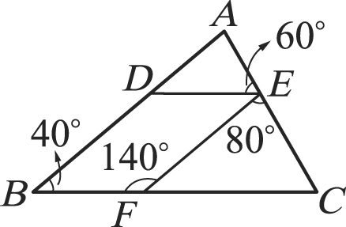

7、如圖，B、O、D 三點在同一直線上，B 點坐標為（－5，12），̅＝6，D 點坐標為【 】
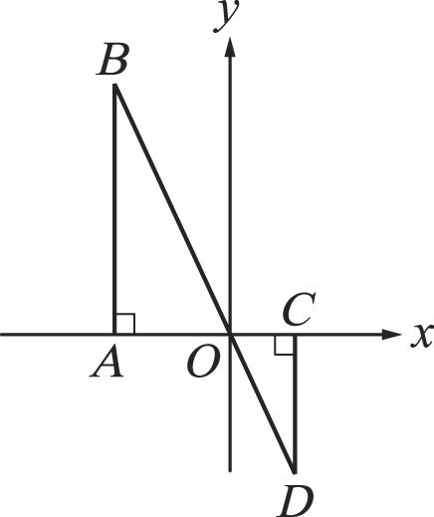
8、如圖，兩個三角形相似，根據圖中的條件，求 x 9、若 ̅＝5、̅＝6、̅＝6、̅＝8，求 ̅、̅
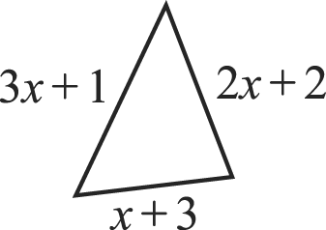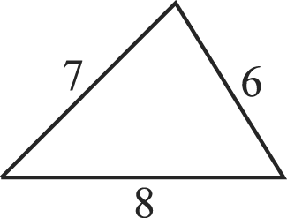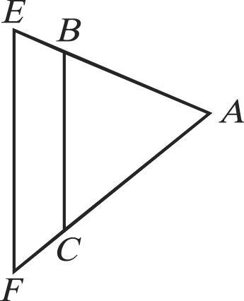

10、求△MNP 面積：△QRP 面積 ＝ 11、如圖，△ABC 和△ABD 相似，求 x
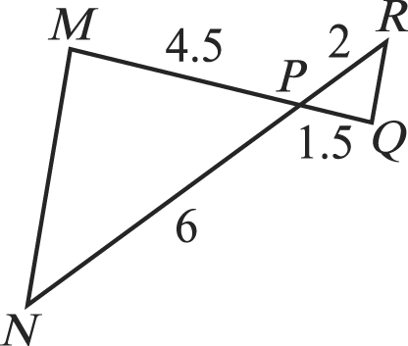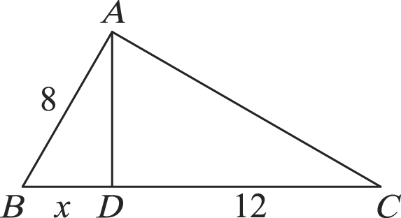

12、求△ABC 面積：△AEF 面積＝ | 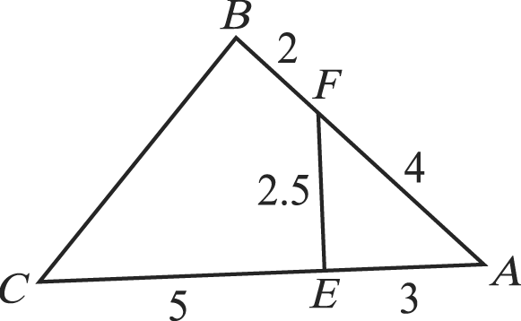
13、如圖，△ABC 中 ̅＝2̅，且 ̅＝2̅，其中 ̅//̅，若△ABD 面積為 36。試回答下面問題：
(１)求△AEF 的面積
(２)求△ADC 的面積
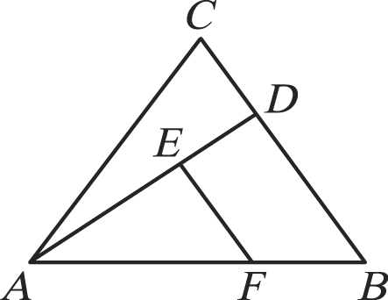
14、求△ADE 面積：△BCE 面積＝ | 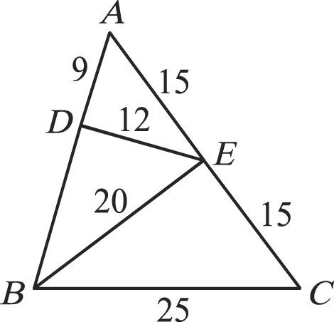
15、如圖，已知 ̅：̅＝̅：̅，試回答下列問題：
(１)求 x (２)將 x 代入圖形後，說明△ABD 與△BDC 相似
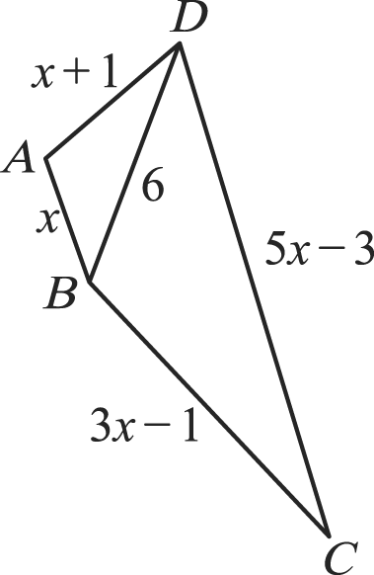
16、如圖，̅ 為直角三角形 ABC 斜邊 ̅ 上的高，已知 ̅＝18、̅＝8，求 ̅
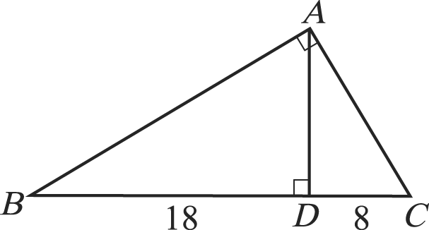

17、如圖，有一梯形 ABCD，其中 ̅//̅。已知△BPC 的面積：△APD 的面積＝9：4，求：
(１) ̅：̅ (２)若△APD 的面積為 16，求△ABP 的面積，及梯形 ABCD 的面積
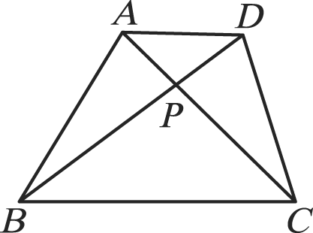

18、如圖，∠C＝90°，̅ 是 ̅ 的中垂線，若 ̅＝40，̅＝32，求 ̅
